深圳实验学校高中部高一数学周末作业（20160507）

时间： 120分钟 满分： 150分
姓名 班级 得分
一、选择题：本大题共12小题，每小题5分，满分60分．
1.ΔABC中,a=1,b=, A=30°,则B等于( )．
A．60° B．60°或120° C．30°或150° D．120°
2.符合下列条件的三角形有且只有一个的是( )．
A．a=1,b=2 ,c=3 B．a=1,b=, A=30° C．a=1,b=2,A=100° D．b=c=1, B=45°
3.在锐角三角形ABC中，有( )．
A．cosA>sinB且cosB>sinA B．cosA<sinB且cosB<sinA
C．cosA>sinB且cosB<sinA D．cosA<sinB且cosB>sinA
4.若(a+b+c) (b+c－a)=3bc,且sinA=2sinBcosC, 那么ΔABC是( )．
A．直角三角形 B．等边三角形 C．等腰三角形 D．等腰直角三角形
5.已知A为ΔABC的一个内角,且sinA+cosA=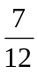, 则ΔABC是( )．
A．直角三角形 B．钝角三角形 C．锐角三角形 D．等腰三角形
6．在△ABC中，若A＝120°，AB＝5，BC＝7，则的值为( )．
A. B. C. D.
7．计算2sin 14°·cos 31°＋sin 17°等于( )．
A. B．－ C. D．－
8.等边△ABC的边长为1，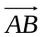＝a，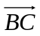＝b，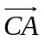＝c，那么a·b＋b·c＋c·a等于( )
A．0 B．1 C．－ D．－
9.满足A=45⁰,c=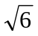 ,a=2的△ABC的个数记为m,则a ^{m}的值为( )．
A．4 B．2 C．1 D．不定
10．已知△ABC的三内角A，B，C所对边的长分别为a，b，c，设向量p＝(a＋c，b)，q＝(b－a，c－a)，若p∥q，则角C的大小为( )．
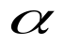
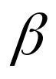
A. B. C. D.
D
C
B
A
11.如图：D,C,B三点在地面同一直线上,DC=a,从C,D两点测得A点仰角
分别是β, α(α<β),则A点离地面的高度AB等于( )．
A．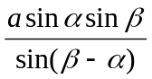 B．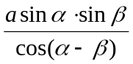
C．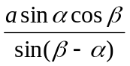 D．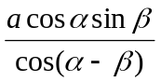
12.两灯塔A,B与海洋观察站C的距离都等于a(km), 灯塔A在C北偏东30°,B在C南偏东60°,
则A,B之间的相距( )．
A．a (km) B．a(km) C．a(km) D．2a (km)

二、填空题：本大题共4小题，每小题5分，共20分．
13．在△ABC中，若b＝a，B＝2A，则△ABC为____ ____三角形．

14.在ΔABC中，若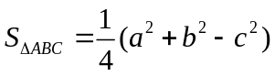,那么角C=______ ．

15.已知钝角三角形的边长分别为m、m+2、m+4，则m的取值范围是_____________.

16.在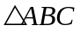中，角对应的边分别是，若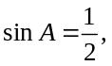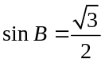，则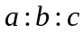=_______.

三、解答题：本大题共6小题，共70分．解答应写出文字说明，证明过程或演算步骤．
17．(本小题满分10分)
在△ABC中，若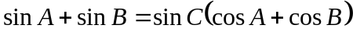.
(1)判断△ABC的形状；
(2)在上述△ABC中，若角C的对边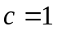，求该三角形内切圆半径的取值范围。

18.（本小题满分12分）
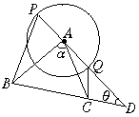
如图，△ABC的顶点A、B、C所对的边分别为a、b、c，A为圆心，直径PQ＝2ｒ，问：当P、Q取什么位置时，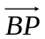·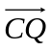有最大值?

19．(本小题满分12分)
在海岸A处，发现北偏东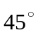方向，距离A为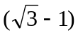 n mile的B处有一艘走私船，在A处北偏西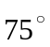方向，距离A为2 n mile的C处有一艘缉私艇奉命以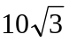n mile / h的速度追截走私船，此时，走私船正以10 n mile / h的速度从B处向北偏东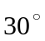方向逃窜，问缉私艇沿什么方向行驶才能最快追上走私船？并求出所需时间。(不求近似值)

北
南
西
东
C
A
B
D

20.（本小题满分12分）
已知△ABC三个内角A、B、C的对边为a、b、c，m＝(a，cos B)，n＝(cos A，－b)，a≠b，已知m⊥n.
(1)判断三角形的形状，并说明理由；(2)若y＝，试确定实数y的取值范围．

21.（本小题满分12分）
已知二次方程ax²－bx+c=0,其中a、b、c是一钝角三角形的三边,且以b为最长.
- 证明方程有两个不等实根； ②证明两个实根α,β都是正数； ③若a=c,试求|α－β|的变化范围.

22.（本小题满分12分）
设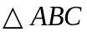的内角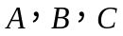所对的边长分别为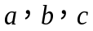，且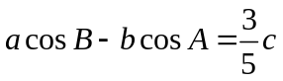．
（Ⅰ）求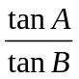的值；（Ⅱ）求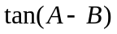的最大值．

参考答案
1-12：BDBBB DADAB AC
13．等腰直角； 14.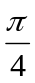； 15.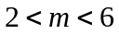； 16.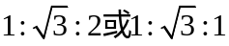.
17．提示：（1）△ABC是以C为直角顶点的直角三角形
（2）内切圆半径 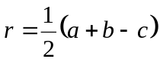 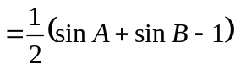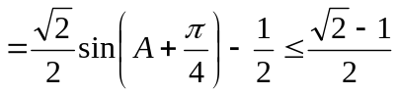
18. 解：·＝(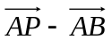)·(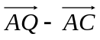)
＝()·(－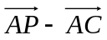)＝－r²＋·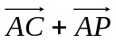·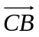
设∠BAC＝α，PA的延长线与BC的延长线相交于D，∠PDB＝θ，则
·＝－r²＋cbcosθ＋racosθ
∵a、b、c、α、r均为定值，
∴当cosθ＝1，即AP∥BC时，·有最大值.
19．设缉私艇追上走私船需t小时 则BD=10 t n mile CD=t n mile ∵∠BAC=45°+75°=120°
北
南
西
东
C
A
B
D
由余弦定理得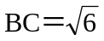，
由正弦定理得∠ABC=45°，∠BDC=30°
∴BC为东西走向∠CBD=120°
从而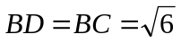即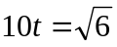
∴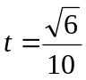 （小时）
20.解析 (1)∵m⊥n，∴m·n＝0，∴acos A－bcos B＝0.
由正弦定理知，＝，∴sin Acos A＝sin Bcos B，∴sin 2A＝sin 2B.
∵A，B∈(0，π)，∴2A＝2B或2A＋2B＝π. ∴A＝B(舍去)，A＋B＝.
所以三角形ABC是直角三角形．
(2)∵sin B＝cos A，∴y＝.
∵sin A＋cos A＝sin，A∈，A＋∈. ∴sin∈，
∴sin A＋cos A∈(1，]，
令sin A＋cos A＝t∈(1，]，sin Acos A＝，∴x＝＝.
∵t－在(1，)单调递增，∴0＜t－≤－＝.
∴x≥2，∵a≠b，故x的取值范围为(2，＋∞)．
21.提示： ①
② 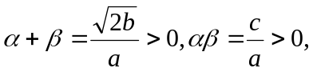 ∴两实根α、β都是正数.
③a=c时，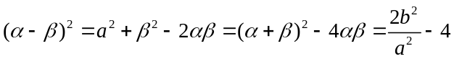
=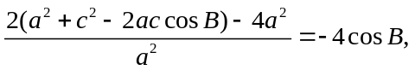
.
22.提示：（Ⅰ）由正弦定理及可得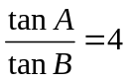
（Ⅱ）由得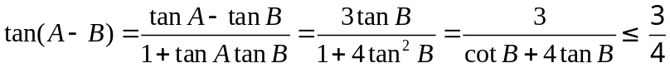
当且仅当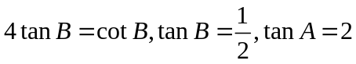时，等号成立，
故当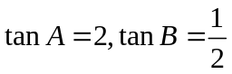时，的最大值为

